ИГРА С ЧАСТОТОЙ В ОБРАМЛЕНИИ СВЕРКАЮЩИХ БРИЛЛИАНТОВ: ZENITH ФОКУСИРУЕТСЯ НА НАТУРАЛЬНЫХ ЦВЕТАХ В СЕРИИ ЧАСОВ DEFY 21

Компания Zenith продолжает исследовать высокочастотную хронометрию через свет и цветовые решения и представляет коллекцию DEFY 21 Spectrum, в которой часы предстают в драгоценном обрамлении.

Яркие цветовые решения в дизайне часов в последнее время снова обрели популярность, и компания Zenith продемонстрировала свой новаторский подход в серии часов DEFY 21 Spectrum, наделив насыщенными оттенками все элементы часов, кроме циферблата. Часы DEFY 21 Spectrum демонстрируют яркие цвета механизма хронографа, созданные благодаря инновационным процессам нанесения покрытия, а также естественный блеск драгоценных камней. Новая коллекция является олицетворением свежего взгляда на яркую динамику этого произведения кинетического искусства.

В основе удивительной и в высшей степени эксклюзивной коллекции DEFY 21 Spectrum лежит революционный калибр El Primero 21, работающий с точностью до 1/100 секунды и совершающий 360 000 полуколебаний в час (50 Гц). El Primero 21, самый быстрый хронограф и единственный калибр, способный измерять отрезки времени с точностью до 1/100 секунды, поднимает высокочастотную хронометрию на новые высоты. Zenith выражает свои технические достижения посредством визуализации понятия частот через свет и цветовые решения.

Коллекция ослепительных часов DEFY 21, названная Spectrum в честь широкой гаммы цветов, производимых различными длинами волн видимого света, состоит из пяти моделей, которые отображают различные частоты видимого света. Связующим звеном этих пяти моделей является корпус диаметром 44 мм из нержавеющей стали, который был полностью покрыт 288 белыми бриллиантами классической огранки. Каждая версия оснащена безелем с 44 драгоценными камнями багетной огранки, дополненным каучуковыми ремешками и механизмами соответствующего оттенка. Зеленые сапфиры типа цаворит украшают версию зеленого цвета, оранжевые – версию оранжевого цвета, синие сапфиры можно увидеть на синей версии, фиолетовые сапфиры типа аметист – на фиолетовой версии, и, наконец, черные сапфиры типа шпинель – на черной.

Создание этих исключительных шедевров инновационного часового мастерства и искусства традиционной закрепки драгоценных камней требует кропотливой работы по подбору камней одинакового размера, цвета и чистоты VVS, а затем их скрупулезной установки в металл, выполняемой вручную опытными мастерами Дома.

Коллекция DEFY 21 Spectrum, выпуск каждой модели которой ограничен 10 экземплярами, доступна исключительно в бутиках Zenith по всему миру.

ZENITH: НАСТАЛО ВРЕМЯ ДОТЯНУТЬСЯ ДО ЗВЕЗДЫ.

Zenith стремится вдохновлять людей следовать за своей мечтой и воплощать ее в жизнь, несмотря ни на что. С момента своего основания в 1865 году Zenith становится первой часовой мануфактурой в современном смысле этого слова, а ее часы – верными спутниками выдающихся людей, мечтающих о великом и стремящихся достичь невозможного, от Луи Блерио, отважившегося на исторический полет через Ла-Манш, до Феликса Баумгартнера, совершившего рекордный прыжок из стратосферы.

Уверенно следуя по пути инноваций, компания Zenith оснащает все свои часы исключительными механизмами, разработанными и изготовленными ее собственными специалистами. От первого автоматического хронографа El Primero до самого быстрого хронографа с точностью измерения до 1/100 секунды El Primero 21, а также полностью переосмысленной модели Inventor, в которой более 30 деталей были заменены одним монолитным элементом, мануфактура постоянно расширяет границы возможного. С 1865 года Zenith формирует будущее швейцарского часового производства, сопровождая тех, кто бросает вызов самим себе и преодолевает любые препятствия. Настало время дотянуться до звезды.

DEFY 21 SPECTRUM
Артикул: 32.9005.9004/05.R944
Лимитированная серия из 10 экземпляров – эксклюзивно в бутиках Zenith

Основные особенности: эксклюзивная динамичная особенность в виде стрелки хронографа, совершающей
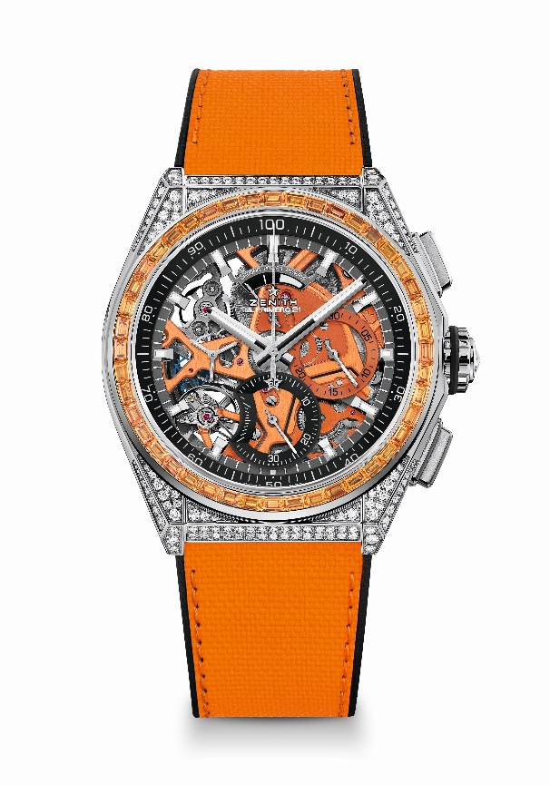
один оборот в секунду. 1 анкерный спуск часов (36 000 полуколебаний в час – 5 Гц); 1 анкерный спуск хронографа (360 000 полуколебаний в час – 50 Гц). Сертифицированный хронометр.
Механизм: автоматический калибр El Primero 9004
Частота колебаний: 36 000 полуколебаний в час (5 Гц)
Запас хода: минимум 50 часов
Функции: центральные часовая и минутная стрелки. Маленькая секундная стрелка в положении «9 часов».
Хронограф со счетчиком 1/100 секунды: центральная стрелка хронографа – один оборот в секунду, 30-минутный счетчик в положении «3 часа», 60-секундный счетчик в положении «6 часов», указатель запаса хода хронографа в положении «12 часов».
Отделка: основная платина механизма оранжевого цвета и эксклюзивный
ротор оранжевого цвета с матовой отделкой
Цена: 34900 CHF
Материал: нержавеющая сталь с бриллиантами
~5 карат
288 бриллиантов классической огранки на корпусе, чистота VVS
44 оранжевых сапфира багетной огранки на безеле, чистота VVS
Водонепроницаемость: 30 метров
Диаметр: 44 мм
Толщина: 15,40 мм
Циферблат: скелетонированный циферблат с двумя счетчиками разных цветов
Часовые отметки: фацетированные, с родиевым напылением и люминесцентным покрытием SuperLuminova SLN C1
Стрелки: фацетированные, с родиевым напылением и люминесцентным покрытием SuperLuminova SLN C1
Браслет/ремень и застежка: черный каучуковый с имитацией каучука Cordura оранжевого цвета. Двойная раскладывающаяся застежка из титана.

DEFY 21 SPECTRUM
Артикул: 32.9006.9004/06.R918
Лимитированная серия из 10 экземпляров – эксклюзивно в бутиках Zenith

Основные особенности: эксклюзивная динамичная особенность в виде стрелки хронографа, совершающей
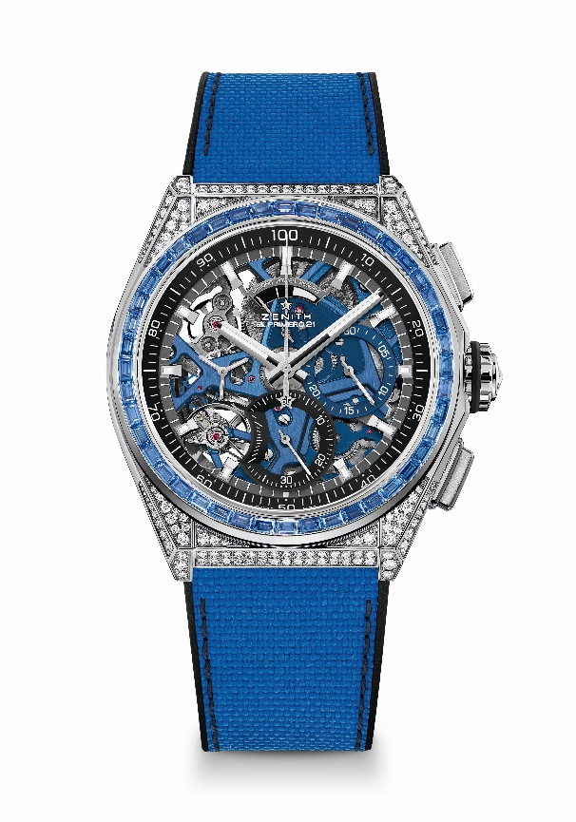
один оборот в секунду. 1 анкерный спуск часов (36 000 полуколебаний в час – 5 Гц); 1 анкерный спуск хронографа (360 000 полуколебаний в час – 50 Гц). Сертифицированный хронометр.
Механизм: автоматический калибр El Primero 9004
Частота колебаний: 36 000 полуколебаний в час (5 Гц)
Запас хода: минимум 50 часов
Функции: центральные часовая и минутная стрелки. Маленькая секундная стрелка в положении «9 часов».
Хронограф со счетчиком 1/100 секунды: центральная стрелка хронографа – один оборот в секунду, 30-минутный счетчик в положении «3 часа», 60-секундный счетчик в положении «6 часов», указатель запаса хода хронографа в положении «12 часов».
Отделка: основная платина механизма синего цвета и эксклюзивный
ротор синего цвета с матовой отделкой
Цена: 34900 CHF
Материал: нержавеющая сталь с бриллиантами
~5 карат
288 бриллиантов классической огранки на корпусе, чистота VVS
44 синих сапфира багетной огранки на безеле, чистота VVS
Водонепроницаемость: 30 метров
Диаметр: 44 мм
Толщина: 15,40 мм
Циферблат: скелетонированный циферблат с двумя счетчиками разных цветов
Часовые отметки: фацетированные, с родиевым напылением и люминесцентным покрытием SuperLuminova SLN C1
Стрелки: фацетированные, с родиевым напылением и люминесцентным покрытием SuperLuminova SLN C1
Браслет/ремень и застежка: черный каучуковый с имитацией каучука Cordura синего цвета. Двойная раскладывающаяся застежка из титана.

DEFY 21 SPECTRUM
Артикул: 32.9007.9004/07.R922
Лимитированная серия из 10 экземпляров – эксклюзивно в бутиках Zenith

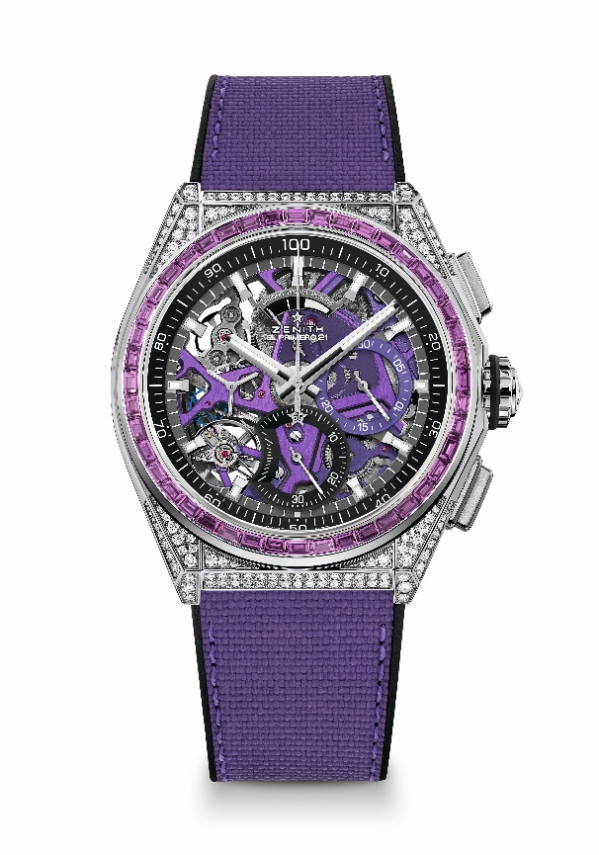
Основные особенности: эксклюзивная динамичная особенность в виде стрелки хронографа, совершающей один оборот в секунду. 1 анкерный спуск часов (36 000 полуколебаний в час – 5 Гц); 1 анкерный спуск хронографа (360 000 полуколебаний в час – 50 Гц). Сертифицированный хронометр.
Механизм: автоматический калибр El Primero 9004
Частота колебаний: 36 000 полуколебаний в час (5 Гц)
Запас хода: минимум 50 часов
Функции: центральные часовая и минутная стрелки. Маленькая секундная стрелка в положении «9 часов».
Хронограф со счетчиком 1/100 секунды: центральная стрелка хронографа – один оборот в секунду, 30-минутный счетчик в положении «3 часа», 60-секундный счетчик в положении «6 часов», указатель запаса хода хронографа в положении «12 часов».
Отделка: основная платина механизма фиолетового цвета + эксклюзивный ротор фиолетового цвета с матовой отделкой
Цена: 34900 CHF
Материал: нержавеющая сталь с бриллиантами
~5 карат
288 бриллиантов классической огранки на корпусе, чистота VVS
44 фиолетовых сапфира багетной огранки (типа аметист) на безеле, чистота VVS
Водонепроницаемость: 30 метров
Диаметр: 44 мм
Толщина: 15,40 мм
Циферблат: скелетонированный циферблат с двумя счетчиками разных цветов.
Часовые отметки: фацетированные, с родиевым напылением и люминесцентным покрытием SuperLuminova SLN C1
Стрелки: фацетированные, с родиевым напылением и люминесцентным покрытием SuperLuminova SLN C1
Браслет/ремень и застежка: черный каучуковый с имитацией каучука Cordura фиолетового цвета. Двойная раскладывающаяся застежка из титана.

DEFY 21 SPECTRUM
Артикул: 32.9008.9004/08.R943
Лимитированная серия из 10 экземпляров – эксклюзивно в бутиках Zenith

Основные особенности: эксклюзивная динамичная особенность в виде стрелки хронографа, совершающей
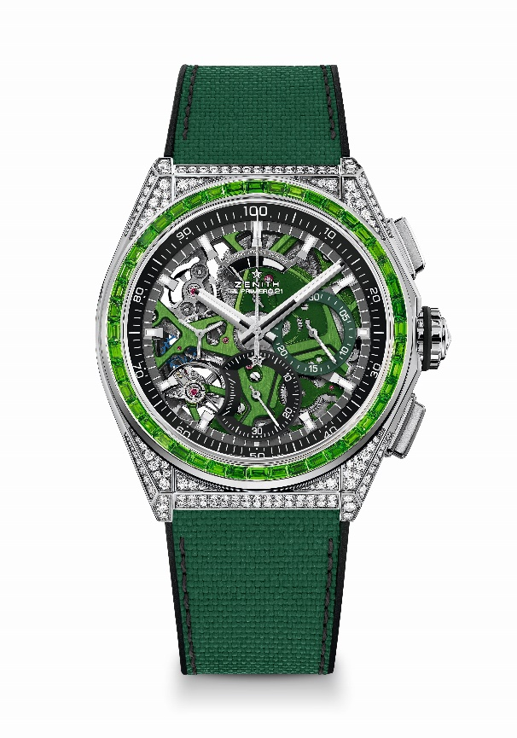
один оборот в секунду. 1 анкерный спуск часов (36 000 полуколебаний в час – 5 Гц); 1 анкерный спуск хронографа (360 000 полуколебаний в час – 50 Гц). Сертифицированный хронометр.
Механизм: Автоматический калибр El Primero 9004
Частота колебаний: 36 000 полуколебаний в час (5 Гц)
Запас хода: минимум 50 часов
Функции: Центральные часовая и минутная стрелки. Маленькая секундная стрелка в положении "9 часов".
Хронограф со счетчиком 1/100 секунды: центральная стрелка хронографа – один оборот в секунду, 30-минутный счетчик в положении «3 часа», 60-секундный счетчик в положении «6 часов», указатель запаса хода хронографа в положении «12 часов».
Отделка: основная платина механизма зеленого цвета и эксклюзивный
ротор зеленого цвета с матовой отделкой
Цена: 34900 CHF
Материал: нержавеющая сталь с бриллиантами
~5 карат
288 бриллиантов классической огранки на корпусе, чистота VVS,
44 зеленых сапфира багетной огранки (типа цаворит), чистота VVS
Водонепроницаемость: 30 метров
Диаметр: 44 мм
Толщина: 15,40 мм
Циферблат: скелетонированный циферблат с двумя счетчиками разных цветов
Часовые отметки: фацетированные, с родиевым напылением и люминесцентным покрытием SuperLuminova SLN C1
Стрелки: фацетированные, с родиевым напылением и люминесцентным покрытием SuperLuminova SLN C1
Браслет/ремень и застежка: черный каучуковый с имитацией каучука Cordura зеленого цвета. Двойная раскладывающаяся застежка из титана.

DEFY 21 SPECTRUM
Артикул: 32.9009.9004/09.R921
Лимитированная серия из 10 экземпляров – эксклюзивно в бутиках Zenith

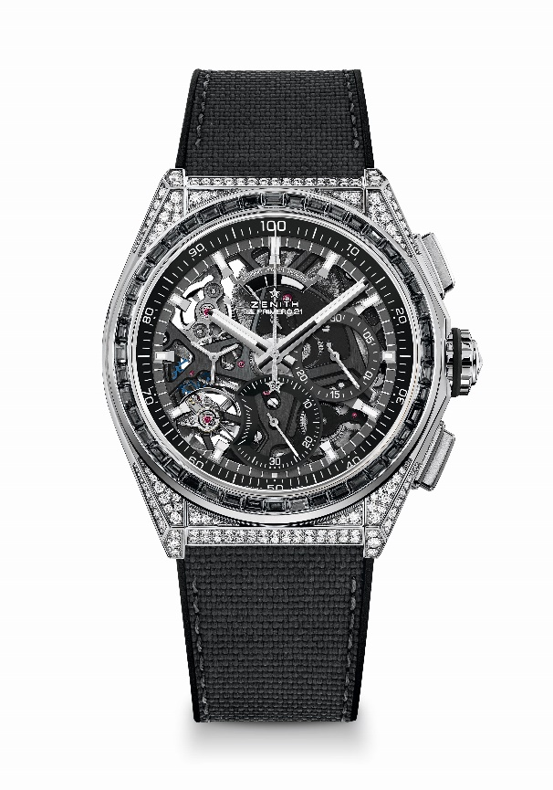
Основные особенности: эксклюзивная динамичная особенность в виде стрелки хронографа, совершающей один оборот в секунду. 1 анкерный спуск часов (36 000 полуколебаний в час – 5 Гц); 1 анкерный спуск хронографа (360 000 полуколебаний в час – 50 Гц). Сертифицированный хронометр.
Механизм: Автоматический калибр El Primero 9004
Частота колебаний: 36 000 полуколебаний в час (5 Гц)
Запас хода: минимум 50 часов
Функции: Центральные часовая и минутная стрелки. Маленькая секундная стрелка в положении "9 часов".
Хронограф со счетчиком 1/100 секунды: Центральная стрелка хронографа – один оборот в секунду, 30-минутный счетчик в положении «3 часа», 60-секундный счетчик в положении «6 часов», указатель запаса хода хронографа в положении «12 часов»
Отделка: Основная платина механизма черного цвета и эксклюзивный
ротор черного цвета с матовой отделкой
Цена: 34900 CHF
Материал: Нержавеющая сталь с бриллиантами
~5 карат
288 бриллиантов классической огранки на корпусе, чистота VVS,
44 черных сапфира багетной огранки (типа шпинель) на безеле, чистота VVS
Водонепроницаемость: 30 метров
Диаметр: 44 мм
Толщина: 15,40 мм
Циферблат: скелетонированный циферблат с двумя счетчиками разных цветов.
Часовые отметки: фацетированные, с родиевым напылением и люминесцентным покрытием SuperLuminova SLN C1
Стрелки: фацетированные, с родиевым напылением и люминесцентным покрытием SuperLuminova SLN C1
Браслет/ремень и застежка: черный каучуковый с имитацией каучука Cordura черного цвета и прошивкой серого цвета. Двойная раскладывающаяся застежка из титана.

